Отладка и Unit тестирование

Метрика | 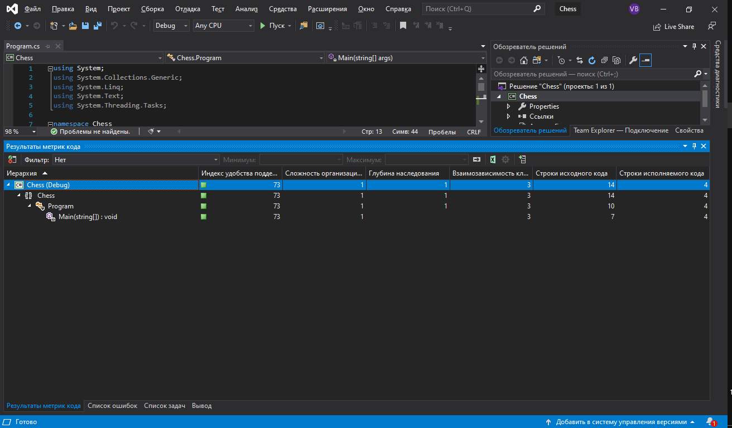
Диагностика | 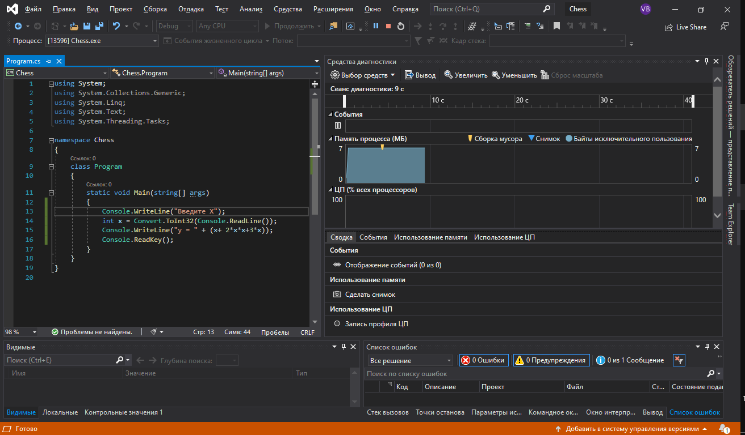
Анализ кода | 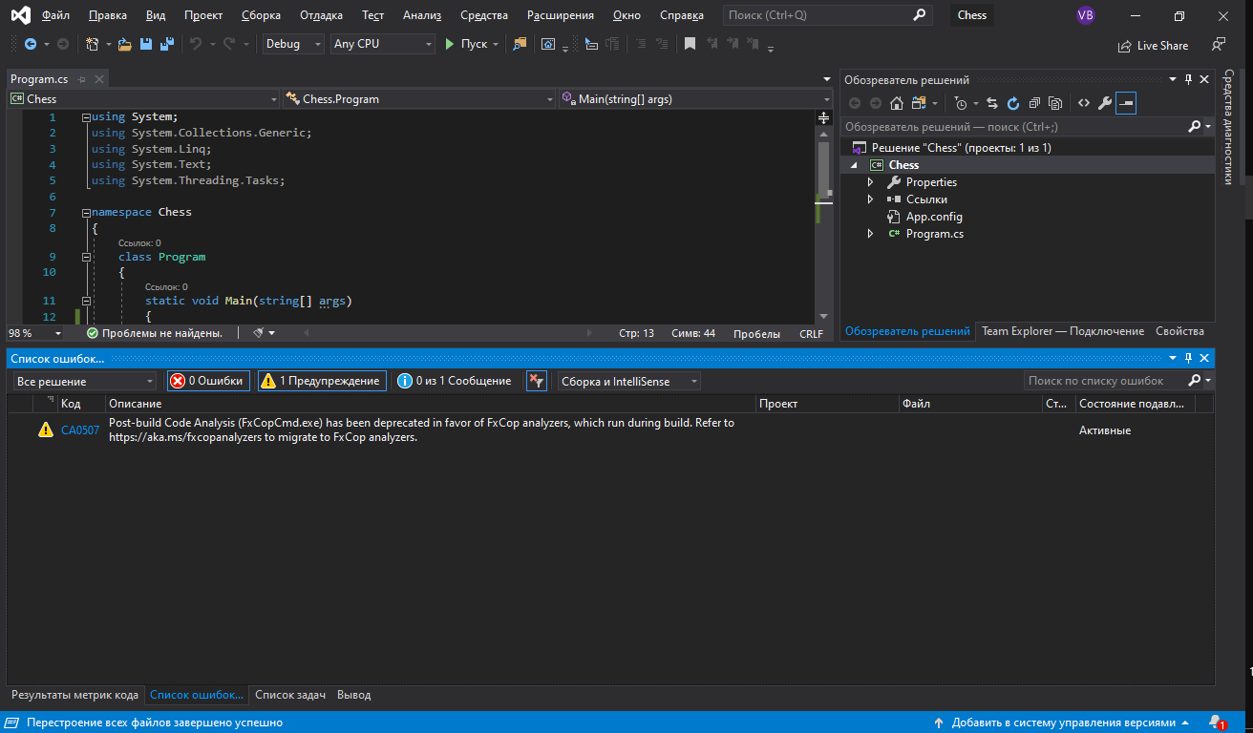

Код | Результат
using System;  using Microsoft.VisualStudio.TestTools.UnitTesting;  using Chess;  namespace UnitTestProject1  {  [TestClass]  public class UnitTest1  {  [TestMethod]  public void EqualTest()  {  Assert.AreEqual(Program.result(5),70);  }  [TestMethod]  public void NotEqualTest()  {  Assert.AreNotEqual(Program.result(4), 50);  }  }  } | 